**Opdracht les 2 : Verslag Inburgeringstraject**

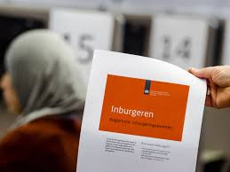

Leg in een verslag uit:

* Hoe de inburgeringsregeling eruit ziet in Nederland
* Voor wie is het precies
* Wat is het doel?
* Wat moeten asielzoekers of vluchtelingen doen om te kunnen deelnemen
* Moeten ze ook betalen?
* Wat de inhoud is van het inburgeringsprogramma
* Welke onderdelen plus uitleg
* Verwerk een voorbeeld van een les uit het inburgeringsprogramma (geef een link of kopieer de les). Leg uit waarom deze les je aanspreekt en geef je mening hierover.

Doe dit alles **in je eigen woorden**